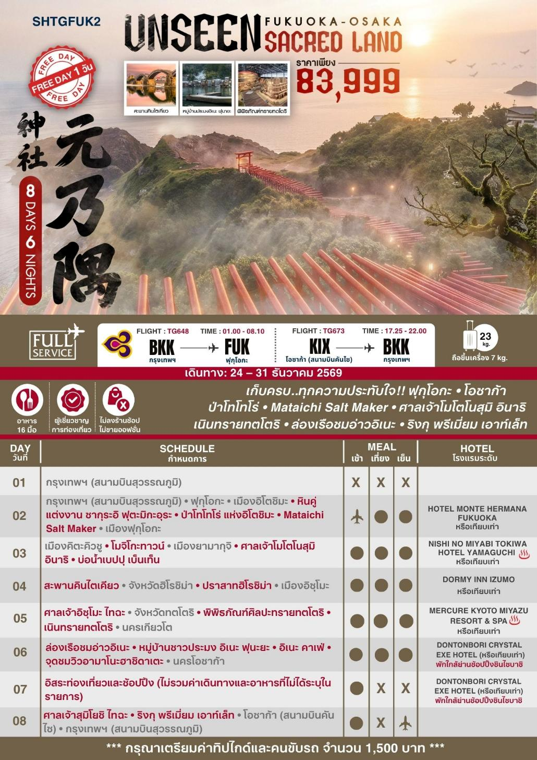
โปรแกรมการเดินทาง
วันแรก กรุงเทพฯ (สนามบินสุวรรณภูมิ)

22.00 น. พร้อมกันที่ สนามบินสุวรรณภูมิ อาคารผู้โดยสารขาออก (ระหว่างประเทศ) ชั้น 4 ประตู 2 เคาน์เตอร์ D สายการบิน THAI AIRWAYS (TG) โดยมีเจ้าหน้าที่จากทางบริษัทฯ คอยต้อนรับ และอำนวยความสะดวกแก่ท่านก่อนออกเดินทาง
**สำคัญมาก !! ประเทศญี่ปุ่นไม่อนุญาตให้นำอาหารสดจำพวก เนื้อสัตว์ พืช ผัก ผลไม้ เข้าประเทศ หากฝ่าฝืนมีโทษปรับและจับ**
วันที่สอง กรุงเทพฯ (สนามบินสุวรรณภูมิ) • ฟุกุโอกะ (TG648 : 01.00-08.10) • เมืองอิโตชิมะ • หินคู่แต่งงาน ซากุระอิ ฟุตะมิกะอุระ • ป่าโทโทโร่ แห่งอิโตชิมะ • Mataichi Salt Maker • เมืองฟุกุโอกะ
01.00 น. เหินฟ้าสู่ สนามบินฟุกุโอกะ โดยสายการบิน THAI AIRWAYS เที่ยวบินที่ TG648
- เที่ยวบินหรือเวลาอาจมีการเปลี่ยนแปลง ทั้งนี้ขึ้นอยู่กับสายการบินเป็นผู้กำหนด
- ขอสงวนสิทธิ์ในการเลือกที่นั่งบนเครื่องบิน เนื่องจากการจัดที่นั่งบนเครื่องบิน เป็นสิทธิ์ของเจ้าหน้าที่เช็คอิน ซึ่งทางบริษัทไม่สามารถเข้าไปแทรกแซงได้
กรณีผู้เดินทางต้องการขอวีลแชร์ที่สนามบิน กรุณาแจ้งกับทางบริษัททัวร์ฯ ทันที หลังจากที่ท่าน
ชำระเงินมัดจำค่าทัวร์เรียบร้อยแล้ว
หมายเหตุ : หากผู้เดินทางต้องการนำวีลเเชร์ส่วนตัวไปเอง จะต้องเป็นวีลแชร์ที่ไม่มีแบตเตอรี่

(บริการอาหารและเครื่องดื่มบนเครื่อง)
**การบริการอาหารและเครื่องดื่มบนเครื่องบิน เป็นบริการของสายการบิน ทั้งนี้อาจจะมีการเปลี่ยนแปลงได้ขึ้นอยู่กับนโยบายของสายการบิน โดยไม่ต้องเเจ้งให้ทราบล่วงหน้า**
08.10 น. เดินทางถึง สนามบินฟุกุโอกะ (เวลาท้องถิ่นเร็วกว่าไทย 2 ช.ม. กรุณาปรับนาฬิกาของท่านเป็นเวลาท้องถิ่นเพื่อสะดวกในการนัดหมาย) หลังผ่านพิธีการตรวจคนเข้าเมืองและศุลกากรเรียบร้อยแล้ว
นำท่านเดินทางสู่ เมืองอิโตชิมะ ได้รับชื่อว่าเป็น "ฮาวายแห่งคิวชู" เพราะเป็นคาบสมุทรที่เต็มไปด้วยชายหาดที่สวยงาม คาเฟ่สุดชิค และวิถีชีวิตแบบสโลว์ไลฟ์ที่คนฟุกุโอกะนิยมขับรถมาพักผ่อนกัน
จากนั้นนำท่านชม หินคู่แต่งงาน ซากุระอิ ฟุตะมิกะอุระ ที่นี่ไม่ได้มีดีแค่ความสวย แต่ยังแฝงไปด้วยความเชื่อและความโรแมนติก จนได้รับการคัดเลือกให้เป็น "1 ใน 100 จุดชมพระอาทิตย์ตกที่สวยที่สุดในญี่ปุ่น" ไฮไลท์ที่ทำให้ที่นี่โดดเด่น คือ เสาโทริอิสีขาวกลางทะเล โดยปกติจะคุ้นตากับเสาโทริอิสีแดง ซึ่งสีขาวสื่อถึงความบริสุทธิ์และความศักดิ์สิทธิ์ เป็นจุดที่นักท่องเที่ยวนิยมมาถ่ายรูปมากที่สุด และ หินคู่แต่งงาน หินขนาดใหญ่สองก้อนที่ตั้งอยู่ห่างจากชายฝั่งประมาณ 150 เมตร เชื่อมต่อกันด้วยเชือกศักดิ์สิทธิ์ ชิเมนาวะ เชื่อกันว่าเป็นตัวแทนของเทพเจ้าผู้สร้างญี่ปุ่น และเป็นสัญลักษณ์ของชีวิตคู่ที่ราบรื่น การครองรักที่ยาวนาน และความอุดมสมบูรณ์
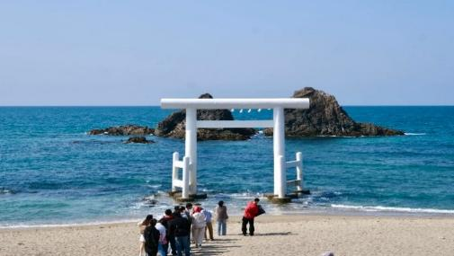
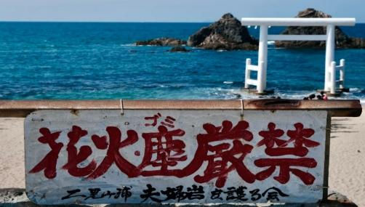

เที่ยง รับประทานอาหารกลางวัน ณ ภัตตาคาร
บ่าย นำท่านเดินทางสู่ ป่าโทโทโร่ แห่งอิโตชิมะ อุโมงค์ต้นไม้ธรรมชาติ เป็นต้นโอ๊คเตี้ยและต้นคามิลเลียที่เติบโตหนาแน่นจนกิ่งก้านโค้งเข้าหากัน กลายเป็นอุโมงค์สีเขียวมืดสลัวที่ดูเหมือนทางลับที่เมจัง วิ่งตามโทโทโร่เข้าไปในป่าไม่มีผิดเพี้ยนเลย ทางเดินป่านี้เป็นเส้นทางสั้นๆ ที่นำไปสู่ จุดชมวิวบนยอดเขา เมื่อเดินพ้นป่าออกมา จะพบกับจุดชมวิวที่มองเห็นอ่าวคีย์ยะ และทะเลเก็นไค แบบพาโนรามาที่กว้างไกลสุดลูกหูลูกตา
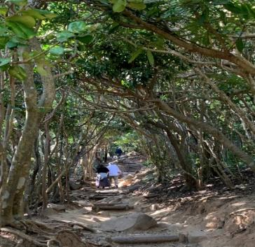
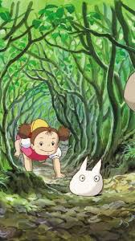
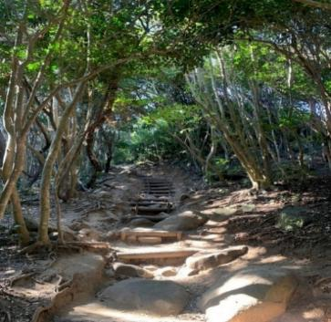

และพาท่านสู่ Mataichi Salt Maker จุดกำเนิดของ พุดดิ้งโรยเกลือ ที่โด่งดังไปทั่วญี่ปุ่น ที่นี่ไม่ใช่แค่โรงงานผลิตเกลือธรรมดาๆ แต่เป็นสถานที่ที่จะได้เห็นวิถีการผลิตเกลือแบบโบราณ และเกลือที่ได้จะมีแร่ธาตุสูงและมีรสชาติ "หวานปลายลิ้น" ซึ่งต่างจากเกลืออุตสาหกรรมทั่วไป พิเศษให้ท่านได้ชิม พุดดิ้งโรยเกลือ ท่านละ 1 ถ้วย ของขึ้นชื่อที่ใครมาก็ห้ามพลาดแวะชิม พุดดิ้งเนื้อเนียนนุ่ม หวานกำลังดี แต่ทีเด็ดคือ เกลือเม็ดหยาบ ที่ราดอยู่ด้านบน ความเค็มของเกลือจะไปดึงความหวานและมันของคัสตาร์ดออกมาได้อย่างน่าอัศจรรย์
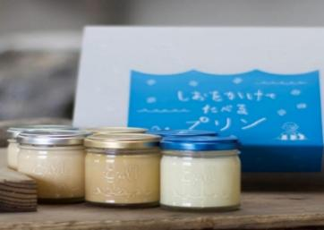
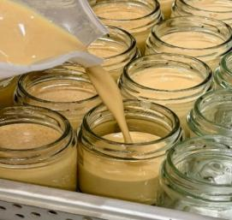
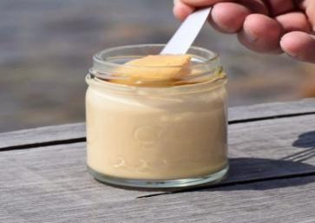

ค่ำ รับประทานอาหารค่ำ ณ ภัตตาคาร เมนูพิเศษ..บุฟเฟ่ต์ชาบู
พักที่ HOTEL MONTE HERMANA FUKUOKA หรือเทียบเท่า
เช้า รับประทานอาหารเช้า ณ ห้องอาหารโรงแรม
วันที่สาม เมืองคิตะคิวชู • โมจิโกะทาวน์ • เมืองยามากุจิ • ศาลเจ้าโมโตโนสุมิ อินาริ • บ่อน้ำเบปปุ เบ็นเท็น
นำท่านเดินทางสู่ เมืองคิตะคิวชู เที่ยวชม โมจิโกะทาวน์ จุดเชื่อมต่อระหว่างเกาะคิวชูและเกาะใหญ่ฮอนชู เนื่องด้วยเป็นเมืองท่าติดริมทะเล อากาศดี จึงเป็นสถานที่ที่ผู้คนนิยมมาพักผ่อน รวมถึงบุคคลที่มีชื่อเสียงต่างๆ แม้แต่อัลเบิร์ต ไอสไตน์ ก็เคยเดินทางมาพักผ่อน ในอดีตโมจิโกะเป็นท่าเรือการค้าขนาดใหญ่ที่ใช้ติดต่อค้าขายกับชาวต่างชาติ อาคารบ้านเรือนจึงดูทันสมัยเป็นแบบสไตล์ยุโรป เดินชมพร้อมเก็บภาพความประทับใจ ไม่ว่าจะเป็นอดีตอาคารศุลกากรโมจิเดิม อาคารอดีตสโมสรโมจิมิตซุย หรืออาคารมิตซุย โอ.เอส.เค ไลน์ ซึ่งถือเป็นอาคารที่เป็นศูนย์กลางศิลปและวัฒนธรรมของญี่ปุ่นในยุคไทโชเลยทีเดียว รวมทั้งอาคารสถานีรถไฟซึ่งภายในยังคงกลิ่นอาย และสถาปัตยกรรมแบบย้อนยุคไว้เป็นอย่างดี
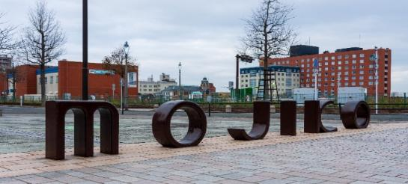
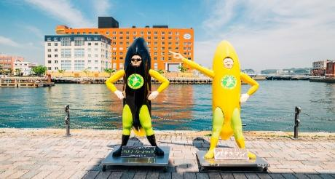

จากนั้นนำท่านสู่ เมืองยามากุจิ
เที่ยง รับประทานอาหารกลางวัน ณ ภัตตาคาร
บ่าย พาท่านชมเสน่ห์ของศาลเจ้าริมทะเล ศาลเจ้าโมโตโนสุมิ อินาริ โดดเด่นด้วยเสาโทริอิสีแดงเรียงรายกว่า 123 ต้น นักท่องเที่ยวมาขอพรให้ประสบความสำเร็จในด้านเงินทอง โชคลาภ และการเดินทางปลอดภัย ไฮไลท์ของที่นี่คือการเดินตามแนวโทริอิไปยังโขดหินริมทะเล ซึ่งคุณอาจได้เห็นปรากฏการณ์ "น้ำพุปราสาทมังกร" เมื่อคลื่นกระทบหน้าผาหิน น้ำทะเลจะพุ่งสูงถึง 30 เมตร คล้ายมังกรพุ่งขึ้นสู่ท้องฟ้า (ขึ้นอยู่กับสภาพอากาศและฤดูกาล) นอกจากนี้ยังมีความแปลกที่ไม่เหมือนศาลเจ้าอื่นๆ คือกล่องรับบริจาคที่ตั้งอยู่บนเสาโทริอิหน้าทางเข้าศาลเจ้า หากโยนเหรียญลงกล่องได้สำเร็จ เชื่อว่าจะทำให้คำอธิษฐานเป็นจริง ที่นี่ได้รับการจัดอันดับจาก CNN Travel ว่าเป็นหนึ่งใน “สถานที่ที่งดงามที่สุด 31 แห่ง”
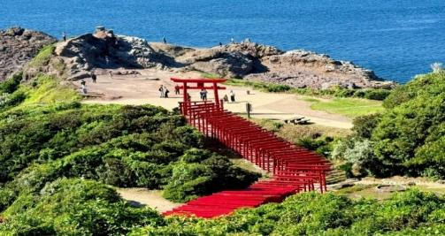
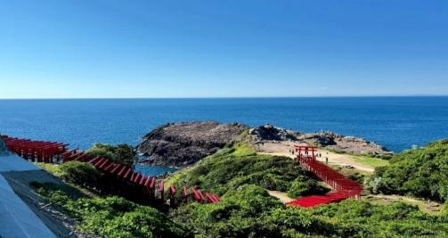

และนำท่านสู่ บ่อน้ำเบปปุ เบ็นเท็น บ่อน้ำแห่งนี้ได้ชื่อว่าเป็น "สระน้ำที่น้ำใสและเป็นสีฟ้าที่สุดในญี่ปุ่น" จนดูเหมือนถูกใส่ฟิลเตอร์ด้วย AI เลยทีเดียว! ความมหัศจรรย์ของที่นี่คือแร่ธาตุและธรรมชาติ น้ำที่นี่ผุดออกมาจากชั้นหินปูนใต้ดิน และได้รับการคัดเลือกให้เป็น 1 ใน 100 แหล่งน้ำที่ดีที่สุดในญี่ปุ่น น้ำที่นี่มีความใสสูงมากจนเมื่อแสงแดดส่องลงมา แสงสีฟ้าจะสะท้อนกับแร่ธาตุในน้ำและหินปูน ทำให้น้ำเป็นสีฟ้าใสสวยงาม
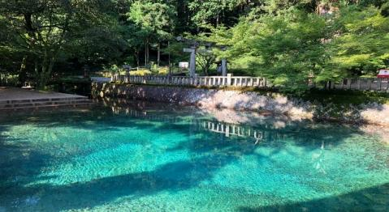
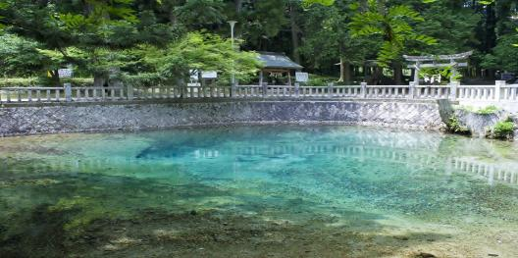

พักที่ NISHI NO MIYABI TOKIWA HOTEL YAMAGUCHI หรือเทียบเท่า
ค่ำ รับประทานอาหารค่ำ ณ ห้องอาหารโรงแรม
หลังรับประทานอาหารแล้วเชิญท่านพักผ่อนไปกับการแช่ ออนเซ็น น้ำแร่ธรรมชาติผ่านความร้อนใต้พิภพเพื่อผ่อนคลายความเมื่อยล้า ทำให้เลือดลมเดินดีเสริมสุขภาพให้กระปรี้กระเปร่าผิวพรรณสดใสมีน้ำมีนวลช่วยระบบการเผาผลาญของร่างกายให้อยู่ในสภาพคงที่ ความอัศจรรย์แห่งการอาบน้ำแร่แบบญี่ปุ่นนี่เองทำให้มีผู้กล่าวว่า => หากมาที่ญี่ปุ่นแล้วไม่ได้ลงอาบน้ำแร่ก็เหมือนกับว่าท่านมาไม่ถึงญี่ปุ่น !
วันที่สี่ สะพานคินไตเคียว • จังหวัดฮิโรชิม่า • ปราสาทฮิโรชิม่า • เมืองอิซุโมะ
เช้า รับประทานอาหารเช้า ณ ห้องอาหารโรงแรม (บริการท่านด้วยเซ็ตเมนูอาหารเช้า)
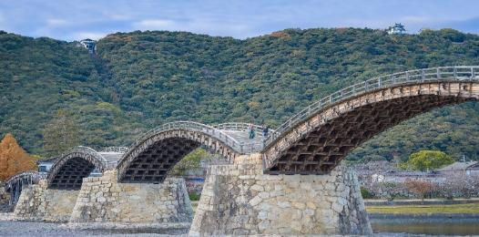
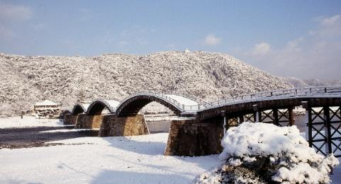
นำท่านเดินทางสู่ สะพานคินไตเคียว ตั้งอยู่ภายในเมืองอิวาคุนิ ของจังหวัดยามากุจิ สะพานคินไตเคียวนับเป็น 1 ใน 3 สะพานที่สวยที่สุดของญี่ปุ่น เป็นสะพานที่ทอดข้ามแม่น้ำนิชิกิ (Nishiki River) และพุ่งตรงไปยังปราสาทอิวาคุนิ (Iwakuni Castle) ที่ตั้งอยู่บนยอดเขาอีกฝั่งหนึ่งของแม่น้ำนั่นเอง ซึ่งถือเป็นสิ่งก่อสร้างที่โดดเด่นมีเอกลักษณ์และมีชื่อเสียงสุดๆ ของเมือง วิธีการก่อสร้างสะพานเป็นการใช้วิธีสร้างแบบดั้งเดิม ซึ่งไม่ใช้ตะปูแม้แต่ตัวเดียว แม้ว่าภายหลังจะถูกทำลายไป ก็มีการก่อสร้างใหม่โดยใช้วิธีการแบบดั้งเดิมแต่กลับมาสวยยิ่งกว่าเก่า สะพานนี้ขึ้นชื่อว่าสวยงามตลอดทั้งปี ในช่วงฤดูกาลที่ซากุระเบ่งบานรอบๆ ก็เต็มไปด้วยความสะพรั่งของดอกไม้ทั้งสองฝั่ง ช่วงหน้าร้อนก็รายล้อมด้วยป่าไม้เขียวชอุ่มงดงามดังภาพฝันเลยทีเดียว
จากนั้นนำท่านเดินทางสู่ จังหวัดฮิโรชิม่า
เที่ยง รับประทานอาหารกลางวัน ณ ภัตตาคาร
บ่าย นำท่านเดินทางสู่ ปราสาทฮิโรชิม่า เป็นปราสาทที่สร้างขึ้นใหม่แทนที่ของเดิมที่ถูกทำลายจากระเบิดปรมาณูในปี 1945 แต่เดิมปราสาทนี้สร้างขึ้นในปี 1589 เป็นปราสาทขนาดใหญ่สูง 5 ชั้น ล้อมรอบด้วยคูน้ำ ในอดีตปราสาทนี้ตั้งอยู่ใจกลางการค้ากลางเมืองฮิโรชิม่า ปราสาทแห่งนี้มีชื่อเรียกอีกชื่อหนึ่งว่า "ปราสาทปลาคาร์ป" เนื่องจากหางหงส์ที่มุมหลังคาปราสาทเป็นรูปปลาคาร์ปสีทอง ปัจจุบันภายในปราสาทมีพิพิธภัณฑ์ที่น่าสนใจ และบริเวณชั้นบนสุดของปราสาทยังมีจุดชมวิวที่สามารถมองเห็นวิวทิวทัศน์ของเมืองแบบ 360 ได้อีกด้วย ถ้าเป็นช่วงฤดูใบไม้ผลิก็จะมีซากุระบานสะพรั่งรอบๆ ให้ได้ดูกันอีกด้วย
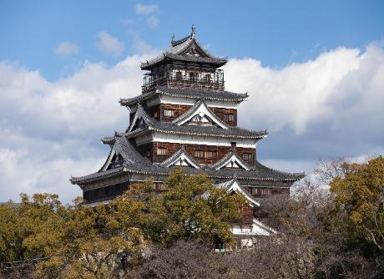
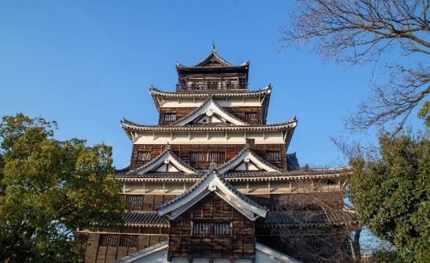

และนำท่านเดินทางสู่ เมืองอิซุโมะ
ค่ำ รับประทานอาหารค่ำ ณ ภัตตาคาร
พักที่ DORMY INN IZUMO หรือเทียบเท่า
วันที่ห้า ศาลเจ้าอิซุโมะ ไทฉะ • จังหวัดทตโตริ • พิพิธภัณฑ์ศิลปะทรายทตโตริ • เนินทรายทตโตริ • นครเกียวโต
เช้า รับประทานอาหารเช้า ณ ห้องอาหารโรงแรม
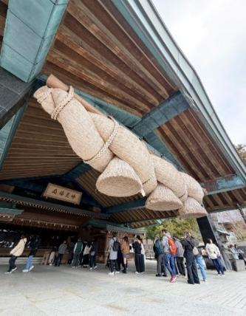
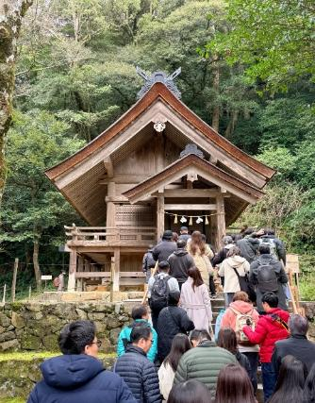
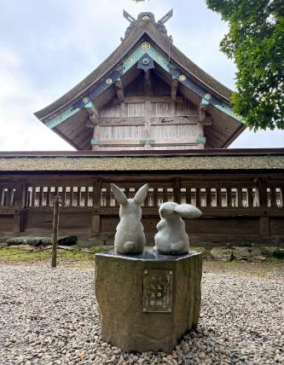
นำท่านเดินทางสู่ ศาลเจ้าอิซุโมะ ไทฉะ เป็นหนึ่งในศาลเจ้าที่มีความสำคัญที่สุดแห่งหนึ่งของประเทศญี่ปุ่น เทพเจ้าหลักที่ประดิษฐาน ณ ศาลเจ้าแห่งนี้คือ โอคุนินุชิ โนะ คามิ (“เทพเจ้าผู้เป็นใหญ่แห่งผืนดิน”) ผู้ทรงเป็นสัญลักษณ์แห่งการสร้างชาติและ “เอนมุซุบิ” (การผูกดวง) ที่นี่โด่งดังเรื่องความศักดิ์สิทธิ์ ทั้งเรื่องการงาน การเรียน ความรัก และโชคลาภ คนญี่ปุ่นและนักท่องเที่ยวจำนวนมากมักเดินทางมาขอพรที่ศาลเจ้าแห่งนี้
นำท่านเดินทางสู่ จังหวัดทตโตริ ตั้งอยู่เลียบชายฝั่งทะเลญี่ปุ่น ในภูมิภาคชูโกกุ
เที่ยง รับประทานอาหารกลางวัน ณ ภัตตาคาร
บ่าย นำท่านชม พิพิธภัณฑ์ศิลปะทรายทตโตริ ในจังหวัดทตโตริ ซึ่งมีการจัดแสดงงานประติมากรรมที่ทำมาจากทราย และเป็นพิพิธภัณฑ์เฉพาะทางด้านงานประติมากรรมจากทรายแห่งเดียวในโลก งานประติมากรรมทรายนั้นเป็นผลงานการแกะสลักทรายที่ทำให้จับตัวเป็นก้อนแข็งด้วยน้ำเพียงอย่างเดียว ความเปราะบางของประติมากรรมทรายนั้นมีความงดงามซ่อนอยู่รอให้นักท่องเที่ยวเข้าไปชื่นชม ในทุกๆ ปีจะเชิญนักแกะสลักงานประติมากรรมทรายจากแต่ละประเทศทั่วโลก มาช่วยกันสร้างสรรค์ผลงานประติมากรรมทรายคุณภาพระดับโลกขึ้นมา และจัดแสดงผลงานให้ได้ชมกันทุกปี
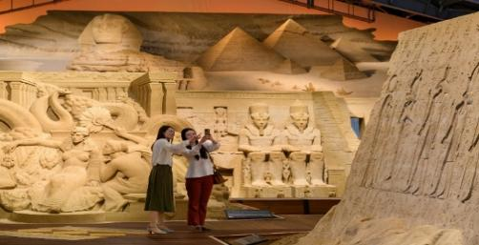
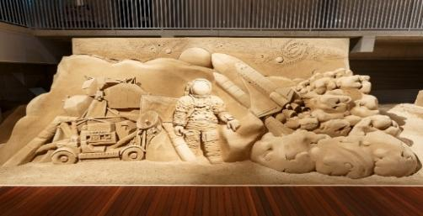

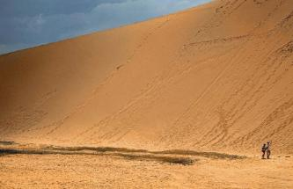
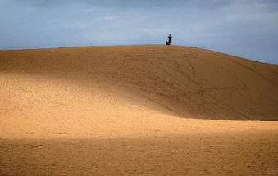
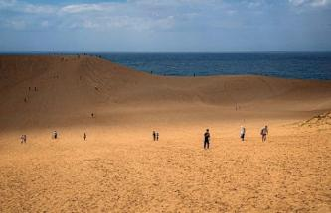
นำท่านชม เนินทรายทตโตริ ที่อยู่ใกล้กับพิพิธภัณฑ์ประติมากรรมทราย “ทตโตริสะคิว (Tottori Sakyu)” เป็นที่รู้จักกันในฐานะเนินทรายที่มีความสูงต่ำเป็นชั้นขนาดใหญ่ที่สุดของญี่ปุ่น อยู่ในเมืองฟุคุเบะ (Fukube) จังหวัดทตโตริ (Tottori) มีพื้นที่จากตะวันออกไปตะวันตกรวม 16 กิโลเมตร จากเหนือไปใต้ 2 กิโลเมตร และมีพื้นที่สูงต่ำต่างกันกว่า 47 เมตร จะได้ชื่นชมความงามที่เปลี่ยนแปลงตลอดเวลาของ “รอยริ้วคลื่น” และ “รอยริ้วคล้ายน้ำไหล” ที่เกิดจากสายลมปะทะกับผืนทราย มีกิจกรรมมากมายให้สนุกสนานเพลิดเพลินที่เนินทรายแห่งนี้ อาทิเช่น กีฬากลางแจ้งอย่างพาราไกลดิ้ง (Paragliding) สเก็ตบอร์ดทราย (Sandboard) หรือ ขี่อูฐ/นั่งม้า เที่ยวชมเนินทราย เป็นต้น หมายเหตุ..ราคาทัวร์นี้ไม่รวมค่าทำกิจกรรม
นำท่านเดินทางสู่ นครเกียวโต
พักที่ MERCURE KYOTO MIYAZU RESORT & SPA หรือเทียบเท่า
ค่ำ รับประทานอาหารค่ำ ณ ห้องอาหารโรงแรม
หลังรับประทานอาหารแล้วเชิญท่านพักผ่อนไปกับการแช่ ออนเซ็น แบบเต็มอิ่มอีก 1 คืน!!! เพื่อผ่อนคลายความเมื่อยล้าเลือดลมเดินดีเสริมสุขภาพให้กระปรี้กระเปร่า ผิวพรรณสดใสมีน้ำมีนวล ช่วยระบบการเผาผลาญของร่างกายให้อยู่ในสภาพคงที่
วันที่หก ล่องเรือชมอ่าวอิเนะ • หมู่บ้านชาวประมง อิเนะ ฟุนะยะ • อิเนะ คาเฟ่ • จุดชมวิวอามาโนะฮาชิดาเตะ •
นครโอซาก้า
เช้า รับประทานอาหารเช้า ณ ห้องอาหารโรงแรม
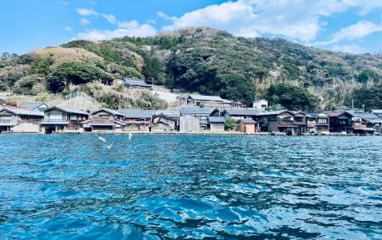
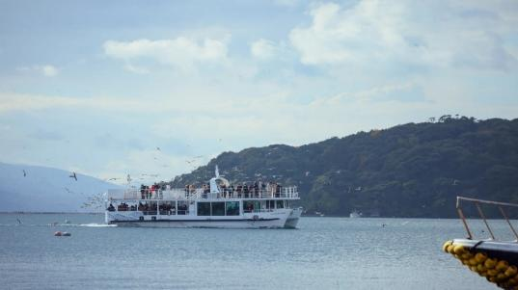
นำท่านสัมผัสกิจกรรมยอดนิยมที่ไม่ควรพลาด ล่องเรือชมอ่าวอิเนะ ชมวิวบ้านฟุนายะลอยน้ำแบบใกล้ชิด เก็บภาพวิถีชีวิตของชาวประมงท้องถิ่นในบรรยากาศเงียบสงบรอบอ่าวอิเนะ (ใช้เวลา 30 นาที) เพลิดเพลินไปกับการให้อาหารฝูงนกนางนวล หมายเหตุ..ไม่ได้รวมค่าอาหารนก
และให้ท่านชม หมู่บ้านชาวประมง อิเนะ ฟุนายะ หมู่บ้านชาวประมงญี่ปุ่นโบราณ ที่ซ่อนตัวริมอ่าวท่ามกลางขุนเขา บ้านเรือนแบบชาวประมงดั้งเดิมของญี่ปุ่นเรียงรายเสมือนลอยอยู่เหนือน้ำตลอดแนวชายฝั่ง ถ่ายรูปยังไงก็ปังทุกมุม ยิ่งมาในช่วงใบไม้เปลี่ยนสี บรรยากาศจะอบอุ่น โรแมนติกที่สุด
และนำท่านสู่ อิเนะ คาเฟ่ "จุดชมวิวระดับเฟิร์สคลาส" ที่จะทำให้ท่านรู้สึกเหมือนนั่งอยู่บนผิวน้ำจริงๆ ไฮไลท์เด็ดคือ กระจกบานยักษ์ ที่เผยให้เห็นวิวอ่าวอิเนะแบบเต็มตา ท่านจะเห็นได้หมู่บ้านชาวประมง อิเนะ ฟูนะยะ บ้านไม้สองชั้นที่มีใต้ถุนสำหรับจอดเรือ เรียงรายอยู่รอบอ่าว
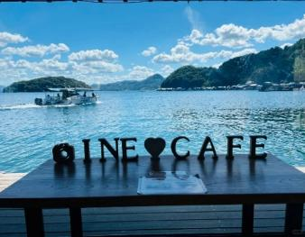
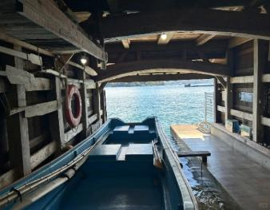
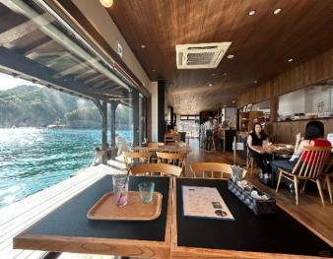

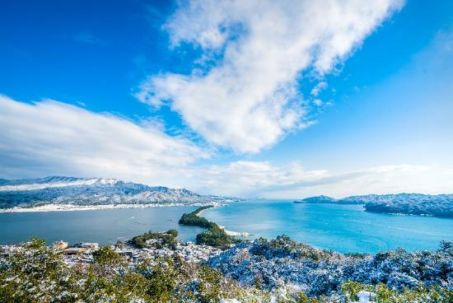
เที่ยง รับประทานอาหารกลางวัน ณ ภัตตาคาร
บ่าย นำท่านเปลี่ยนบรรยากาศชมวิวแบบพาโนราม่า นั่งกระเช้าขึ้นสู่จุดชมวิว 1 ใน 3 ที่สวยที่สุดของญี่ปุ่น จุดชมวิวอามาโนะฮาชิดาเตะ “สะพานสู่สรวงสวรรค์” สันดอนทรายมีความยาว 3.6 กิโลเมตร แนะนำวิธีมองสะพานสวรรค์ให้สวย “สไตล์มาตะโนะโซกิ” ต้องหันหลังกลับและก้มลงไปเพื่อมองลอดใต้หว่างขาของท่าน จะดูคล้ายมังกรที่กำลังบินขึ้นไปยังท้องฟ้า เสน่ห์ความงามที่รอให้ท่านมาสัมผัสด้วยตัวเอง
จากนั้นนำท่านเดินทางสู่ นครโอซาก้า เมืองใหญ่ใจกลางภูมิภาคคันไซที่ผสมผสานเสน่ห์ของวัฒนธรรมดั้งเดิมกับความทันสมัยอย่างลงตัว เพลิดเพลินกับแหล่งช้อปปิ้งชื่อดัง อาหารสตรีทฟู้ดขึ้นชื่อ และแลนด์มาร์กสำคัญอย่างปราสาทโอซาก้าและย่านโดทงโบริที่คึกคักไม่เคยหลับ
พักที่ DONTONBORI CRYSTAL EXE HOTEL หรือเทียบเท่า พักใกล้ย่านช้อปปิ้งชินไซบาชิ
ค่ำ รับประทานอาหารค่ำ ณ ภัตตาคาร เมนูพิเศษ..บุฟเฟ่ต์ปิ้งย่าง
วันที่เจ็ด อิสระท่องเที่ยวและช้อปปิ้ง (ไม่รวมค่าเดินทางและอาหารที่ไม่ได้ระบุในรายการ)
เช้า รับประทานอาหารเช้า ณ ห้องอาหารโรงแรม
ใช้เวลาคุ้มค่าเต็มวัน เข้าสู่ช่วงเวลาอิสระท่องเที่ยว และช้อปปิ้งตามอัธยาศัย
ไกด์แนะนำการเดินทาง (ไม่มีรถบัสให้บริการ)
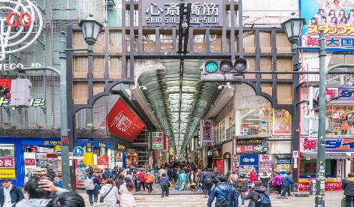
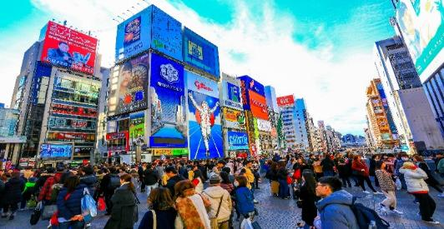
ย่านชินไซบาชิ ย่านช้อปปิ้งชื่อดังของโอซาก้า ภายในย่านนี้ท่านจะพบกับร้านค้าเก่าแก่ปะปนกันไปกับร้านค้าอันทันสมัย และสินค้าหลากหลายประเภทหลากหลายรูปแบบทั้งสำหรับเด็กและผู้ใหญ่ ซึ่งย่านนี้ถือว่าเป็นย่านแสงสีและบันเทิงชั้นนำแห่งหนึ่งของโอซาก้า อีกทั้งยังมีร้านอาหารทะเลขึ้นชื่อมากมาย ซึ่งเสน่ห์อย่างหนึ่งของย่านนี้คือ ทุกร้านค้าจะประดับประดาร้านของตนด้วยแสงไฟนีออนซึ่งดัดทำให้เป็นรูป ปู กุ้ง และปลาหมึก ซึ่งนักท่องเที่ยวให้ความสนใจและแวะถ่ายรูปกันเป็นที่ระลึกอย่างมาก และร้านค้าทุกแห่ง จะพยายามสร้างจุดเด่นให้แก่ร้านของตนให้ได้มากที่สุด เพื่อดึงดูดลูกค้าให้เข้ามาใช้บริการ สัญลักษณ์เด่นของย่านนี้คือ ตึกรูปเครื่องหมายการค้าของ กูลิโกะ ผลิตภัณฑ์ขนมชื่อดังจากญี่ปุ่นนั่นเอง อิสระเพื่อให้ท่านเลือกหาซื้อของต้องใจนานาชนิด อาทิ เครื่องสำอาง เสื้อผ้า รองเท้า กระเป๋า เครื่องไฟฟ้า ฯลฯ ตามอัธยาศัย
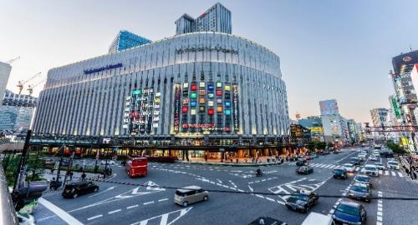
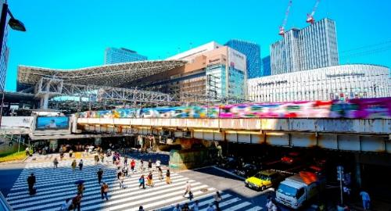
ย่านอุเมดะ ย่านที่ได้ชื่อว่าเป็นศูนย์กลางทางความทันสมัยที่ชาวโอซาก้ารู้จักกันเป็นอย่างดี ศูนย์รวมแฟชั่นที่กำลังอินเทรนด์ แหล่งรวมร้านอาหารอันหลากหลาย ห้างสรรพสินค้านับไม่ถ้วน อีกทั้งยังอยู่ใกล้กับสถานีรถไฟ Osaka JR Station และสถานี Umeda อีกด้วย ช้อปสนุก เดินทางก็สะดวก ดีงามสุด
ย่านนัมบะ ตั้งอยู่ใจกลางเมืองโอซาก้าเป็นศูนย์รวมของทุกสิ่งไม่ว่าจะเป็นแหล่งช้อปปิ้ง แหล่งบันเทิง โรงละครเมืองใหม่ ทำให้มีโรงละครมาเปิดแสดงทางตอนใต้ของคลองมากมาย ตามมาด้วยโรงน้ำชาเปิดบริการกว่า 47 โรง
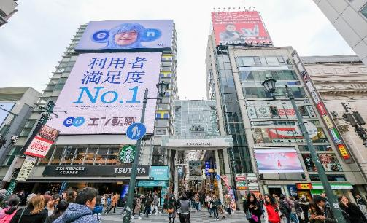
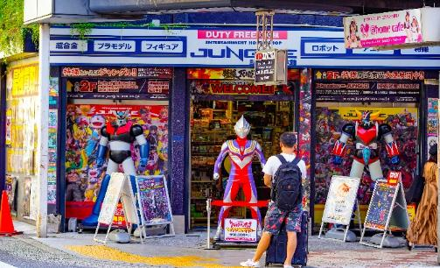

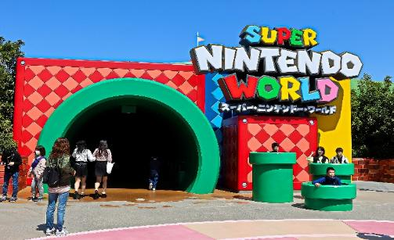
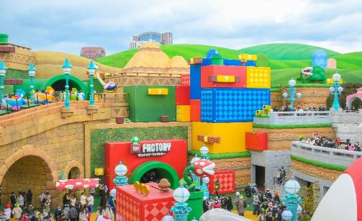
ยูนิเวอร์แซล สตูดิโอ สนุกสนามเพลิดเพลินกับเครื่องเล่นมากมายที่จำลองมาจากฉากในภาพยนตร์ฮอลีวู้ด ซึ่งนักท่องเที่ยวที่ไปโอซาก้าจะพลาดไม่ได้ ภายในตกแต่งด้วยบรรยากาศราวกับเดินอยู่ในฮอลีวู้ดนิวยอร์ก และซานฟรานซิสโก เหมาะกับการเดินเล่นชิลๆ หรือสนุกสุดมันส์ไปกับเครื่องเล่น ที่พร้อมให้ทุกท่านไปสัมผัสความตระการตา
***อาหารกลางวันและค่ำอิสระตามอัธยาศัยเพื่อให้ท่านใช้เวลาได้อย่างคุ้มค่า***
พักที่ DONTONBORI CRYSTAL EXE HOTEL หรือเทียบเท่า พักใกล้ย่านช้อปปิ้งชินไซบาชิ
วันที่แปด ศาลเจ้าสุมิโยชิ ไทฉะ • ริงกุ พรีเมี่ยม เอาท์เล็ท • โอซาก้า (สนามบินคันไซ) • กรุงเทพฯ (สนามบินสุวรรณภูมิ) (TG673 : 17.25-22.00)
เช้า รับประทานอาหารเช้า ณ ห้องอาหารโรงแรม
นำท่านเดินทางสู่ ศาลเจ้าสุมิโยชิ ไทฉะ ตั้งอยู่ในเขตสุมิโยชิ จังหวัดโอซาก้า ก่อสร้างขึ้นเมื่อ ค.ศ. 211 ศาลเจ้าแห่งนี้ก่อตั้งขึ้นโดยจักรพรรดินีจิงกู เพื่อสักการะเทพเจ้าสี่องค์ ได้แก่ กลุ่มเทพแห่งท้องทะเลสามองค์ที่เรียกว่า "สุมิโยชิ ซันจิน" และองค์จักรพรรดินีจิงกูเอง ซึ่งดวงพระวิญญาณได้รับการอัญเชิญมาประดิษฐานเคียงข้างกันภายหลังจากที่พระองค์เสด็จสวรรคต ศาลเจ้าแห่งนี้ยังทำหน้าที่เป็นที่พึ่งทางใจและคุ้มครองท่าเรือโอซาก้า ซึ่งเคยเป็นประตูหลักสู่เมืองหลวงในประวัติศาสตร์ และภายในมีสะพานโค้งสีแดงหรือที่รู้จักกันในชื่อ "สะพานไทโกะบาชิ" ว่ากันว่าการข้ามสะพานนี้เป็นการชำระล้างร่างกายและจิตใจให้บริสุทธิ์ก่อนจะเข้าไปพบเทพเจ้า

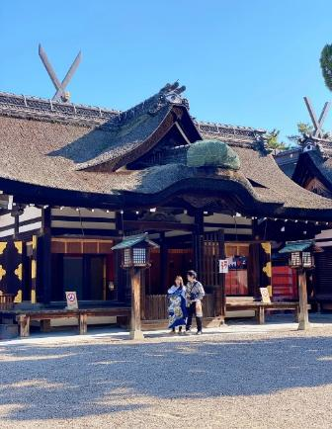
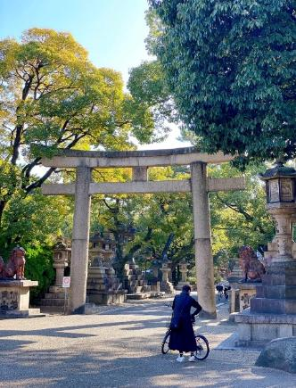
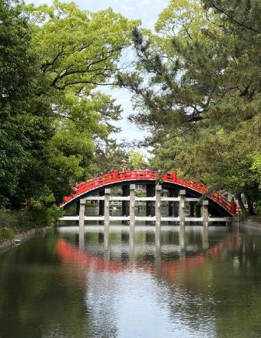
และนำท่านเดินทางสู่ ริงกุ พรีเมี่ยม เอาท์เล็ท อีกหนึ่งแหล่งช้อปปิ้งชื่อดังของโอซาก้า ตั้งอยู่ที่เมืองริงกุ ตรงข้ามกับท่าอากาศยานนานาชาติคันไซ โดยออกแบบให้มีลักษณะเหมือนกับเมืองท่าของสหรัฐอเมริกา และมีบรรยากาศแบบรีสอร์ท เพียบพร้อมไปด้วยสิ่งอำนวยความสะดวกมากมาย และร้านค้าแบรนด์เนมหลากหลายทั้งแบรนด์จากต่างประเทศและแบรนด์ของญี่ปุ่น
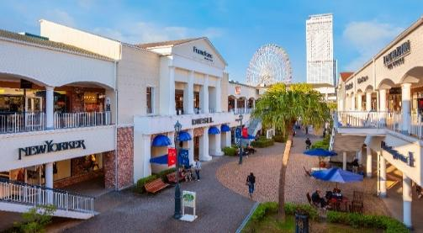
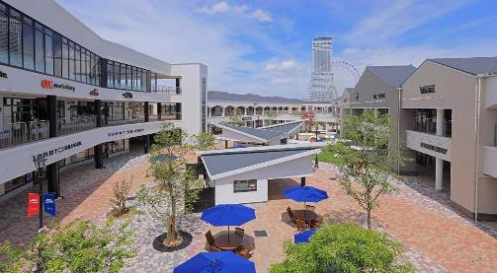

สมควรแก่เวลา กรุณาตรวจเช็คสัมภาระให้เรียบร้อย นำท่านเดินทางสู่ สนามบินคันไซ เพื่อกลับกรุงเทพฯ
17.25 น. เหินฟ้าสู่ กรุงเทพฯ โดยสายการบิน THAI AIRWAYS เที่ยวบินที่ TG673
(บริการอาหารและเครื่องดื่มบนเครื่อง)
**การบริการอาหารและเครื่องดื่มบนเครื่องบิน เป็นบริการของสายการบิน ทั้งนี้อาจจะมีการเปลี่ยนแปลงได้ขึ้นอยู่กับนโยบายของสายการบิน โดยไม่ต้องเเจ้งให้ทราบล่วงหน้า**
22.00 น. ถึง กรุงเทพฯ โดยสวัสดิภาพ พร้อมความประทับใจ......... ☺ ☺ ☺ ☺
********ขอบคุณทุกท่านที่ใช้บริการ********
☺ ☺ ☺ ☺ ซื่อสัตย์ จริงใจ ห่วงใย เน้นบริการ คืองานของเรา ☺ ☺ ☺ ☺

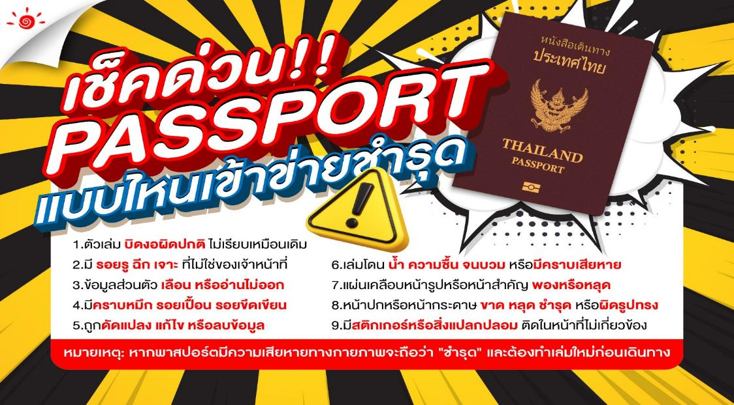

*** หากสายการบินมีการปรับราภาษีน้ำมันขึ้น ทางบริษัทฯ ขอสงวนสิทธิ์เก็บค่าภาษีน้ำมันเพิ่มตามความเป็นจริง ก่อนการเดินทาง **ราคาทัวร์นี้ มีผลปรับใช้ตามประกาศของสายการบิน เริ่ม 1 เม.ย. 69 ***

อัตราค่าบริการ (ราคาต่อท่าน)
คณะจอยทัวร์ขั้นต่ำ 15 ท่านออกเดินทางพร้อมไกด์ไทย

วันเดินทาง | ราคาทัวร์ผู้ใหญ่  พักห้องละ 2-3 ท่าน  (15 ท่านออกเดินทาง) | ราคาเด็กพักกับผู้ใหญ่ 2 ท่าน  อายุ 2 – 11 ปี  มีเตียง | ราคาเด็กพักกับผู้ใหญ่ 2 ท่าน  อายุ 2 – 4 ปี  ไม่มีเตียง | พักเดี่ยว  จ่ายเพิ่ม | ราคา  ไม่รวมตั๋ว
24 – 31 ธ.ค. 69 | 83,999  บาท / ท่าน | 79,999  บาท / ท่าน | 68,999  บาท / ท่าน | 20,000  บาท / ท่าน | 58,999  บาท / ท่าน

